1. Obtener listado de empleados, salario y comision. En caso de no haber comision poner 0

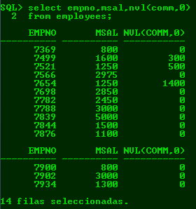

Select empno,msal,nvl(comm,0)

from employees;

1. Obtener el nombre del departamento con mas de 5 empleados

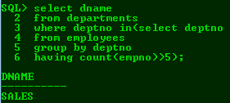Select dname

from departments

where deptno in(select deptno

from employees

group by deptno

having count(empno)>5);

1. Obtener los distintos nombres de los cursos (es el código del curso) impartido por SMITH

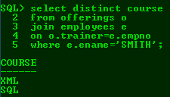select distinct course

from offerings o

join employees e

on o.trainer=e.empno

where e.ename='SMITH';

1. Obtener los nombres de los cursos, fecha de comienzo y localidad que se hayan impartido en aquellas ciudades en las que hay departamentos.

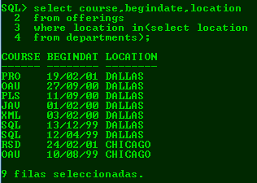

select course, begindate, location

from offerings

where location in(select location

from deparments);

1. Obtener todos los datos de empleados donde el nombre sea 'MARTIN' o empiece por J

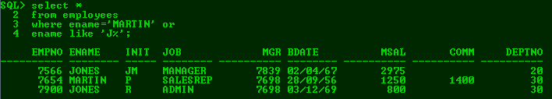select *

from employees

where ename='MARTIN' or

ename like 'J%';

1. 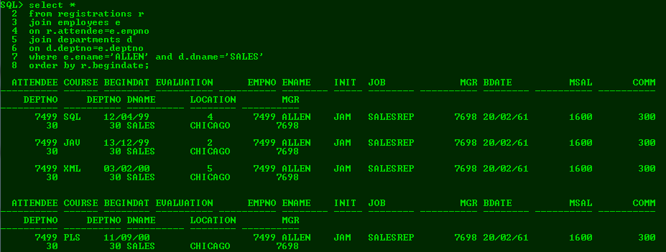Listado de los cursos realizados por Allen, del departamento de ventas (SALES) ordenados por fecha

select *

from registrations r

join employees e

on r.attendee=e.empno

join departments d

on d.deptno=e.deptno

where e.empno='ALLEN' and

d.dname='SALES'

order by r.begindate;

1. Visualizar el nombre del empleado y el nombre y localizacion del departamento en el que trabajaron empleados durante el periodo del 1-01-1980 al 1-1-1990

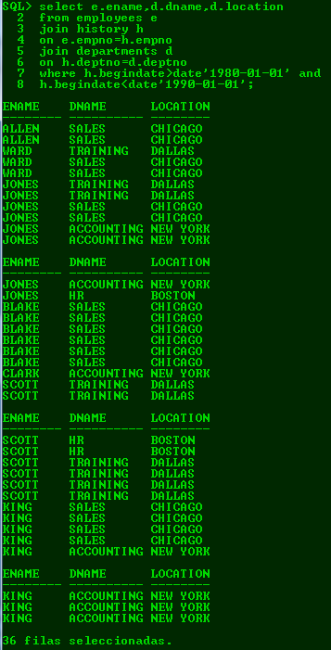 select e.ename, d.dname, d.location

from employees e

join history h

on e.empno=h.empno

join departments d

on d.deptno=h.deptno

where h.begindate>date'1980-01-01' and

h.begindate<date'1990-01-01';

Otra forma que sale igual

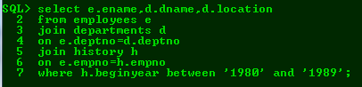

1. ¿Cuales son los empleados que han asistido al curso de Java y al de XML? (dar el nº del empleado)

select r.attendee

from registrations r

where course='XML'

and r.attendee in(select r.attendee

from registrations r

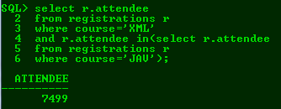 where course='JAV');

1. Hallar el total de empleados y la suma salarial del departamento para el cual haya algun empleado con salario mayor a 3000€

select d.dname,count(e.empno),sum(e.msal)

from employees e

join departments d

on e.deptno=d.deptno

where e.deptno in(select deptno

from employees

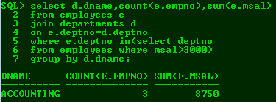 where msal>3000)

group by d.dname;

1. Muestra el bonus que le corresponde a los empleados con mas de 45 años. (mostrar nombre, salario y bonus).

*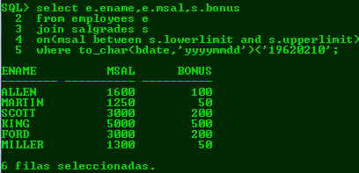(A mi manera)*

select e.ename,e.msal,s.bonus

from employees e

join salgrades s

on (msal between s.lowerlimit and s.upperlimit)

where to_char('bdate','yyyymmdd')<'19620210';

- - - - - -

select s.bonus

from salgrades s

join employees e

on e.msal between s.lowerlimit and s.upperlimit

where to_char(Sysdate,'yyyy')-to_char(bdate,'yyyy')>45

1. Nombre de los empleados que no tienen subordinados.

select ename

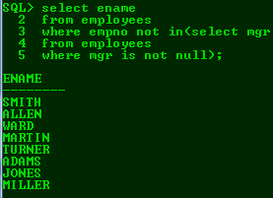 from employees e

where empno not in(select mgr

from employees

where mgr is not null);

**EXTRA** - Nombre del departamento, grado de los salarios y numeros de los empleados con el mismo grado de salario dentro de cada departamento.

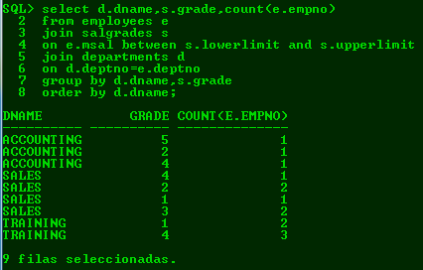 select d.dname,s.grade,count(e.empno)

from employees e

join salgrades s

on e.msal between s.lowerlimit and s.upperlimit

join departments d

on d.deptno=e.deptno

group by d.dname,s.grade

order by d.dname;